Agrob Buchtal Basis 3 Mosaikfliesen

Agrob Buchtal Solar Ceramics

Eigenschaften

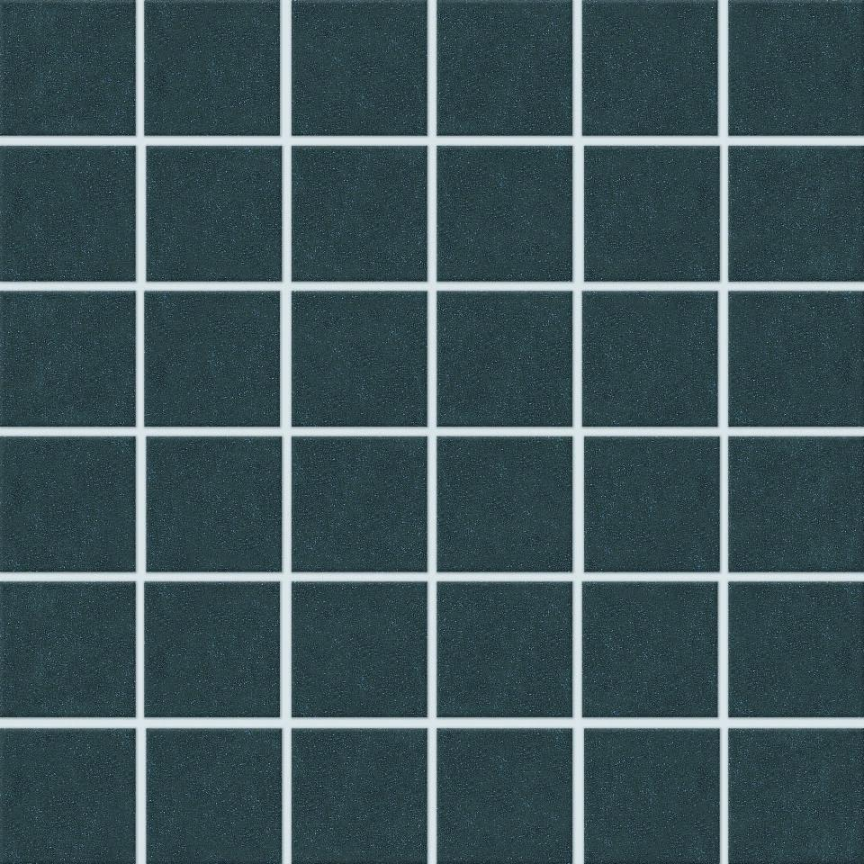

Belastbarkeit

trittsicher

Bewertungsgruppe Rutschgefahr

B, R 10

Farbton

anthrazit, beige, grau

Oberfläche

eben, matt

Produkt

Mosaikfliesen

Werkstoff

Steinzeug

Breite (mm)

47,00 - 97,00

Dicke (mm)

6,50

Länge (mm)

47,00 - 97,00

Klassifizierung Keramik

unglasiert, DIN EN 14411 BIa

Fugenbreite (mm)

3,00

Serie

Basis 3